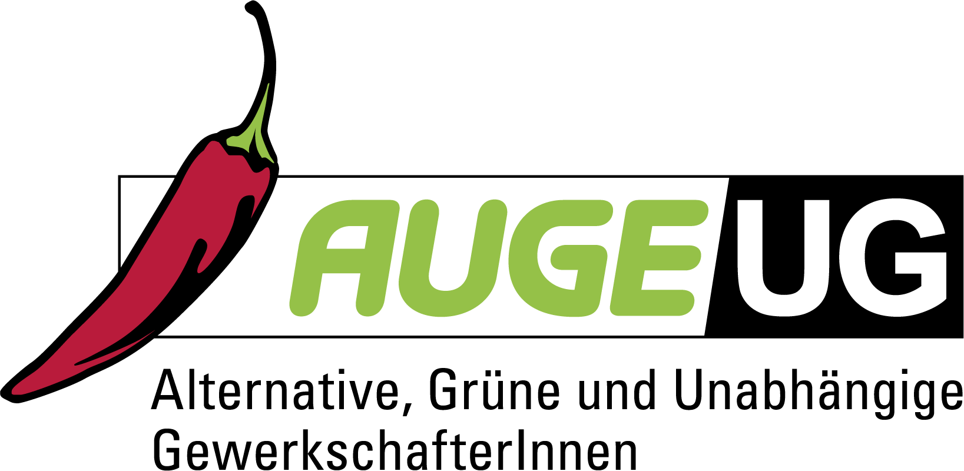

Resolution 02

der **AUGE/UG -**

**Alternative, Grüne und Unabhängige GewerkschafterInnen**

zur 175. Vollversammlung der Arbeiterkammer Wien

am 5. Mai 2021

**Für den Erhalt des Werkes und aller Arbeitsplätze bei MAN in Steyr**

Im Herbst letzten Jahres wurde bekannt, dass die neue Führung des MAN Konzerns in München insgesamt 9.500 Mitarbeiter*innen in Deutschland und Österreich kündigen wolle. Der Konzern beabsichtige eine Kostenreduktion und mittelfristig eine Verbesserung des Ergebnisses von 1,9 Milliarden Euro. Von dieser Maßnahme wäre auch das einzige Werk des MAN-Konzerns in Österreich in Steyr betroffen. Ihm würde die Schließung drohen womit rund 2.400 Arbeitsplätze wegfallen würden.

MAN Truck & Bus Österreich GesmbH ist eine Tochtergesellschaft der MAN SE, München, die wiederum eine Tochtergesellschaft (zu 94,36%) des börsennotierten Traton SE Konzerns. Traton SE ist über eine Finanzbeteiligungsgesellschaft mehrheitlich im Besitz des Volkswagen Konzerns.

Traton SE produziert mit seinen Marken Scandia, MAN, Volkswagen Caminhoes e Omnibus und RIO Nutzfahrzeuge und Busse. Der Konzern beschäftigte Ende 2020 82.600 Mitarbeiter*innen in 29 Produktionsstandorten in 17 Ländern. Mitte 2018 wurde der Konzern von Volkswagen Truck & Bus in Traton umbenannt.

Vor einigen Jahren verhandelte der MAN Betriebsrat eine Standortgarantie bis zum Jahre 2030. Diese wurde letztes Jahr vom MAN Vorstand gekündigt. Die Standortgarantie ist ein mächtiges Instrument in den Händen des Betriebsrates, jedoch wird es von Seiten das MAN Managements als nicht mehr gültig angesehen. Es ist zu erwarten, dass die Standortgarantie Gegenstand von gerichtlichen Auseinandersetzungen sein wird.

**Der Übernahmeplan von Sigi Wolf**

Der österreichische Investor und ehemalige Vorstand von Magna Austria Siegfried Wolf unterbreitete Anfang des Jahres dem MAN Management und den Beschäftigten das Angebot, das Werk in Steyr übernehmen zu wollen. Gemäß seinem Vorschlag sollten LKWs, Busse und Kleintransporter mit Elektroantrieb in Steyr produziert werden. Außerdem sollten Fahrgastzellen für den russischen Automobilkonzern GAZ, an dem Wolf einen zehnprozentigen Anteil hält, hergestellt werden.

Der Geschäftsplan von Wolf sieht vor, den Beschäftigtenstand von derzeit 2.000 fixen auf 1.400 Arbeitnehmer*innen (der Rest besteht offensichtlich aus Leiharbeiter*innen) zu reduzieren sowie Gehaltskürzungen im Ausmaß von 15 Prozent. Das Gehaltsniveau der MAN Beschäftigten sei aktuell im Durchschnitt weit über dem Kollektivvertragslöhnen und -gehältern, so Wolf.

In einer Urabstimmung der MAN Beschäftigen am 8. April, an der sich 2.215 Mitarbeiter*innen (Beteiligungsgrad: 94 %) beteiligten, sprachen sich 63,9 % gegen den Vorschlag von Wolf aus. Für viele Beteiligte und Beobachter*innen war das ein unerwartetes Ergebnis. Die österreichische Arbeiterklasse hatte nach vielen Jahren zum ersten Mal ein deutliches Zeichen gesetzt. Die Beschäftigten von MAN waren nicht mehr bereit, sich den Drohungen von MAN und von Sigi Wolf zu unterwerfen. Sie wollten nicht nur Kostenbestandteile in diesem Werk sein, das immerhin auf eine 200jährige Industriegeschichte zurückblicken kann. Es war auch ein Signal an den MAN Vorstand, die Bedingungen der Standortgarantie zu erfüllen.

**Volkwirtschaftliche Verluste bei einer Schließung des Steyr Werkes**

In einer Studie des emeritierten Univ. Prof. Dr. Friedrich Schneider von der Johannes-Kepler-Universität Linz vom 12. April wurden die volkwirtschaftlichen Konsequenzen einer Schließung des MAN Werkes in Steyr geschätzt. Negative Effekte würden sich zu 75 % auf Ober- und Niederösterreich konzentrieren. Die Schließung würde in einem Rückgang des Bruttoinlandsprodukts von 957 Millionen Euro und einem Verlust von 8.400 Arbeitsplätzen inklusive der im MAN Werk führen.

Es steht für die Kammer für Arbeiter und Angestellte für Wien außer Zweifel, dass das Werk in Steyr und alle Arbeitsplätze gerettet werden müssen. Das gilt auch für die Leiharbeiter*innen, die bereits von ersten Kündigungen betroffen sind. Eine Schließung würde für die Stadt Steyr, für die Region und für die betroffenen Bundesländer katastrophale Konsequenzen haben. Nicht nur, dass Arbeitsplätze verloren gehen würden, mit dem Verlust der Einkommen der arbeitslosen Kolleg*innen würden viele andere Arbeitsplätze in der unmittelbaren Nähe aber auch in der Region unmittelbar gefährdet bzw. verloren gehen, wie aus der Untersuchung von Prof. Schneider hervorgeht. Betroffen wären nicht nur Zuliefererbetriebe, sondern auch Infrastrukturbetriebe wie z.B. der Einzelhandel oder die Gastronomie.

Die Träume vieler Menschen z.B. nach einem Eigenheim, einer gesicherten Zukunft wären mit einem Mal zerstört. Der Know-How Verlust wäre enorm. Die hochqualifizierten Mitarbeiter*innen würden sukzessive ihrer Kenntnisse verlustig, Millionen von Euro, die in die Bildung, Ausbildung und Weiterqualifikation investiert wurden, wären verloren.

**Selbstverwaltung**

Daher gilt es, die Produktion am Standort Steyr aufrecht zu erhalten. Die Beschäftigten des Werks in Steyr sollen den Betrieb übernehmen und in Eigenregie weiterführen. Das Startkapital soll aus der durch die Stadtortgarantie zugesicherten Lohnsumme bis 2030 sowie industriepolitischer Subventionen durch Bund und Land kommen. Der Geschäftsplan ist im Sinne einer just transition, also einem gerechten Übergang zu einer sozial-ökologischen Transformation der Produktpalette anzulegen, die Kenntnisse und Qualifikationen der Beschäftigten in Steyr sollen als Basis eines Geschäftsplanes dienen. Insofern könnte die Produktion von Kleinen LKWs, Laster und Bussen auf einer nachhaltigen Antriebsbasis, vorzugsweise von Wasserstoff, zur Anwendung kommen.

Die Ausrichtung der Produktpalette wäre realistischer Weise auf Nischen- und/oder Spezialprodukte zu orientieren. Ein Mitmischen im Wettbewerb in dem oligopolistisch aufgeteilten Markt für LKWs und Nutzfahrzeuge wäre angesichts nicht zu erreichender economies of scale wohl aussichtslos. Die Entscheidung über den Geschäftsplan soll aber durch die Beschäftigten von Steyr fallen.

Die beste Lösung wäre eine staatliche Beteiligung am Unternehmen und eine Mitarbeiterbeteiligung. Der Staat soll nur als Investor auftreten. Als Rechtsform sollte eine Genossenschaft gewählt werden, in der nur die Beschäftigten nach dem Prinzip: eine Person eine Stimme ein Stimmrecht haben sollten. Die Beschäftigten sollen ihr Management selbst bestimmen bzw. wählen können.

Es soll keine Möglichkeit der Mitarbeiter*innen im neuen Werk geben, seine/ihren Anteil/Stimme zu verkaufen. Wenn er/sie das Beschäftigungsverhältnis mit dem neuen Werk in Steyr beendet, verfällt sein/ihr Anteil an die Allgemeinheit der Beschäftigten des Steyr Werkes. Gewinne dürfen nicht ausbezahlt werden, sie müssen thesauriert werden.

Das Ziel ist, das neue Unternehmen aus dem Profitkreislauf herauszunehmen, um sozial-ökologisch vertretbare Produkte zu produzieren und die Arbeitsplätze in Steyr bzw. in der Region zu erhalten. Das neu zu bildende Steyr Werk könnte dazu ein Vorbild sein.

**Die 175. Vollversammlung der Arbeiterkammer Wien möge daher beschließen:**

* **Die Arbeiterkammer Wien unterstützt die Beschäftigten in ihrem Bestreben nach einem Erhalt des MAN Produktionsstandortes in Steyr und aller seiner/ihrer Beschäftigten. Sie unterstützt alle Bemühungen der Beschäftigten, das Werk mit staatlicher Unterstützung und der des Landes Oberösterreich zu übernehmen und als selbstverwalteten Betrieb weiterzuführen.**
* **Die Arbeiterkammer Wien setzt sich für einen sozial-ökologischen Strukturwandel ein. Daher unterstützt sie auch die Belegschaften und Betriebsräte, wie auch die Arbeitnehmer*innen und Betriebsräte bei MAN, beim Umstieg zu einer sozial-ökologische Produktion.**